**Министерство образования и науки Российской Федерации**

**федеральное государственное бюджетное образовательное учреждение высшего профессионального образования**

**«Российский экономический университет имени Г.В. Плеханова»**

Институт цифровой экономики и информационных технологий

Кафедра информатики

**Практическая работа**

по дисциплине

«Объектно-ориентированные технологии в программной инженерии»

на тему «Работа с группами пользователей, назначение прав доступа»

Выполнили

студенты 3 курса

группы 15.27Д-БИ19/22Б

очной формы обучения

высшая школа ВШКМиС

Фамилии студентов Нгуен Као Бач,

**

Данная диаграмма отражает процесс функционирования системы проверки кредитных карточек. В системе участвуют три основных актера:

* Клиент — инициирует карточную транзакцию, может запрашивать отчёт о состоянии счёта.
* Торговое предприятие — выполняет и согласовывает транзакции с системой.
* Субсидирующий финансовый институт — проверяет достоверность карточек, управляет счётами клиентов и сбоями в сети.

Центральный use case — «Выполнение карточной транзакции», который включает (<<include>>) обработку счёта клиента. Это означает, что любая транзакция обязательно сопровождается проверкой и обработкой данных счёта.

Кроме того, «Обработка счета клиента» также включает формирование «Отчёта о состоянии счёта», если клиент этого требует.

Также предусмотрено расширение (<<extend>>) — «Управление сбоями в сети», которое выполняется системой при возникновении технических проблем в процессе транзакции.

Диаграмма отражает работу системы тестирования, предназначенной для проведения онлайн-тестов. В системе участвуют четыре актера:

* Студент — проходит тест.
* Преподаватель — создает список студентов, которым предоставляется доступ к тесту, и контролирует результаты.
* Составитель тестов — разрабатывает содержание тестов.
* Администратор — выполняет функцию технического наблюдателя, сопровождая процесс прохождения тестов.

Рабочий процесс начинается с создания тестов составителем и формирования списка студентов преподавателем.

После этого студент получает возможность пройти тест, при этом:

* Use case «Прохождение теста» включает (<<include>>) в себя «Создание тестов» и «Создание списка студентов», так как тест и список необходимы для начала.
* После завершения теста автоматически вызывается (<<include>>) «Контроль результатов», чтобы зафиксировать и оценить ответы.

Администратор, подключенный к use case «Прохождение теста», обеспечивает надёжное техническое сопровождение экзаменационного процесса: открывает доступ, отслеживает возможные сбои и обеспечивает корректное завершение попытки.

**3) Составить диаграмму вариантов использования:**

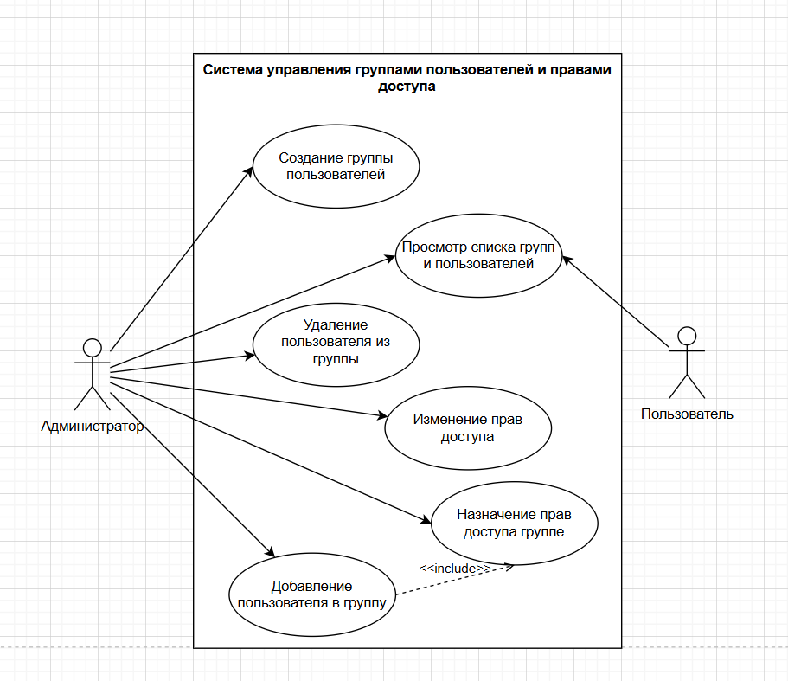

Рисунок 1. Диаграмма вариантов использования

Диаграмма описывает процесс управления группами пользователей и правами доступа.

Сначала администратор создаёт новую группу пользователей — например, «редакторы» или «читатели».

После этого он может добавить в неё конкретных пользователей, используя вариант «Добавление пользователя в группу».

При этом, согласно включению <<include>>, автоматически выполняется «Назначение прав доступа группе», то есть пользователь получает права, заданные для всей группы.

В дальнейшем администратор может изменить эти права при необходимости, через «Изменение прав доступа», либо удалить пользователя из группы.  
В то же время пользователь может только просматривать информацию о группах и своих правах, используя «Просмотр списка групп и пользователей».

**4) Написать описательную спецификацию к двум вариантам использования**

Use Case 1: **Добавление пользователя в группу**

Этот вариант использования позволяет администратору добавить зарегистрированного пользователя в существующую группу. Перед этим он может просмотреть список групп и выбрать нужную. После добавления пользователь получает все права доступа, назначенные данной группе.

Use Case 2: **Назначение прав доступа группе**

Вариант использования **«Назначение прав доступа группе»** отвечает за установку или обновление прав доступа для конкретной группы пользователей. Права могут включать доступ к просмотру, редактированию, удалению и другим действиям.

Данный use case также **включается (<<include>>) в «Добавление пользователя в группу»**, потому что, как правило, при добавлении пользователя ему сразу же необходимо предоставить соответствующие права доступа через группу.

**5. Оформить отчет, который включает вариант задания, диаграмму вариантов использования, описательную спецификацию.**

**Контрольные вопросы**

1. **Для чего используется язык UML?**

Язык UML используется для спецификации, визуализации, проектирования и документирования компонентов программного обеспечения, бизнес-процессов и других систем. Он предназначен для разработки моделей сложных систем, обеспечивая визуальное представление их структуры и поведения.

1. **Назначение диаграммы вариантов использования?**

Диаграмма вариантов использования предназначена для определения границ и контекста системы на начальных этапах проектирования, формулировки общих требований к функциональному поведению системы, а также для создания концептуальной модели системы.

1. **Что такое «актер»?**

Актер — это любая внешняя сущность, которая взаимодействует с системой. Это может быть человек, техническое устройство, программа или другая система, выполняющая определённую роль в диалоге с системой.

1. **Что такое «вариант использования»?**

Вариант использования — это описание сервиса или действия, которое система предоставляет актору. Он представляет собой набор действий, которые выполняет система в ответ на запрос актера, без указания внутренней структуры системы.

1. **Что такое «интерфейс»?**

Интерфейс — это спецификация параметров модели, которые видимы извне, без указания их внутренней структуры. Он определяет операции, предоставляемые системой для взаимодействия с актерами, но не содержит атрибутов или состояний.

1. **Что такое «примечание»?**

Примечание — это текстовая информация, добавляемая в модель для пояснений, ограничений или дополнительных комментариев. На диаграммах UML примечания отображаются в виде прямоугольников с загнутым верхним правым уголком и могут быть связаны с другими элементами диаграммы.

1. **Перечислить виды отношений между актерами и вариантами использования, охарактеризовать каждое из них?**

* Отношение ассоциации (Association): Это основное отношение, которое указывает, как актер взаимодействует с вариантом использования.
* Отношение расширения (Extend): Это отношение, которое позволяет одному варианту использования расширять другой, добавляя дополнительное поведение.
* Отношение обобщения (Generalization): Это отношение, которое указывает на иерархию между вариантами использования, где один вариант является более общим, а другой — специализированным.
* Отношение включения (Include): Это отношение, которое указывает, что один вариант использования включает в себя действия другого варианта.